(28 Декабря 2020 – 03 Января 2021)
Индекс

Главное 2
❖ Изменения и вызовы Кубы в новом году 2
❖ Куба корректирует тарифы на электроэнергию в соответствии с мнением народа 3
❖ Кубинская программа нулевой терпимости к гендерному насилию 5
❖ Куба корректирует экономические решения в соответствии с критериями народа 6
❖ Куба сохранит субсидии на многие лекарства 8
❖ Реформа заработной платы на Кубе - необходимая экономическая стратегия 9
❖ На Кубе начинается внедрение упорядоченной денежной системы 10
Международные отношения 11
❖ Выставка сочетает культуры Китая и Кубы 11
❖ Куба отмечает шестидесятилетие отношений с азиатскими странами 12
❖ Сент-Люсия поддерживает выдвижение медицинской бригады Кубы на Нобелевскую премию 13
❖ Нобелевская премия для кубинских врачей отметит их альтруистический труд 14
Экономическая и торговая блокада США против Кубы 16
❖ Во Франции признают сопротивление Кубы блокаде и агрессии 16
Двусторонние отношения 17
❖ Заместитель Министра иностранных дел России Сергей Рябков встретился с Послом Кубы. 17

Главное

Изменения и вызовы Кубы в новом году
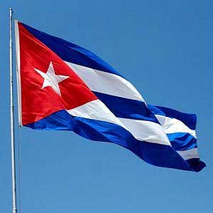
Гавана, 1 января. Наступление 2021 года сегодня знаменует собой новый этап вызовов и изменений для Кубы на фоне блокады Соединенных Штатов, борьбы с Covid-19 и начала денежного порядка.
Враждебность Вашингтона была признана в 2020 году главным препятствием на пути развития острова и соблюдения Повестки дня на период до 2030 года, согласно последнему докладу, представленному Гаваной в Организации Объединенных Наций.
В период с апреля 2019 года по март 2020 года принятые постановления и указания достигли уровня враждебности, который считается беспрецедентным.
Среди прочего, подчеркивается возможность возбуждения судебных исков в соответствии с разделом III Закона Хелмса-Бертона; усиление преследования финансовых и коммерческих операций и кампания по дискредитации кубинских программ сотрудничества в области медицины.
Последствия были более жестокими в контексте конфронтации с коронавирусом SARS-CoV-2, который обозначил сценарий дополнительного давления на систему общественного здравоохранения, затруднив приобретение лекарств, оборудования и других материалов для спасения жизней.
Тем не менее, стране удалось успешно противостоять пандемии в 2020 году, когда она заняла 124-е место в списке затронутых стран на конец года.
Согласно недавней информации Министерства здравоохранения, уровень заболеваемости на крупнейшем острове Карибского моря составляет 1,25 случая на миллион жителей и 13 случаев смерти также на миллион населения.
В этом контексте страна начинает в сегодняшнего дня упорядочивающую задачу, готовую разблокировать экономику с вступлением в силу валютного и обменного объединения.
Программа носит междисциплинарный и трансверсальный характер, предполагающий устранение чрезмерных субсидий и необоснованных безвозмездных доплат, а также изменение доходов.
Высшие органы власти страны считают эту программу необходимой.
С этого дня песо будет регулироваться как единственная национальная валюта по единому обменному курсу 24 песо (CUP) за один доллар, что означает прекращение обращения кубинского конвертируемого песо (CUC).
Кроме того, вступают в силу 19 постановлений Министерства труда и социального обеспечения, касающихся заработной платы, пенсий и пособий по социальной помощи для лучшего перераспределения богатства, с тем, чтобы наемные работники и пенсионеры повышали свою покупательную способность.
Задача упорядочивания также способствует большей прозрачности во взаимоотношениях между различными экономическими субъектами, включая негосударственные формы управления. (Пренса Латина)

Куба корректирует тарифы на электроэнергию в соответствии с мнением народа
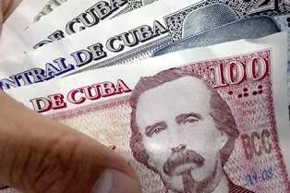
Гавана, 29 декабря. Сегодня Куба скорректировала важные аспекты денежно-кредитной политики, которая вступит в силу 1 января, в соответствии с критериями, предложенными населением, по поводу процесса, который будет способствовать росту экономики.
Как было объявлено, в первый день 2021 года кубинское конвертируемое песо (CUC) выйдет из обращения, будет только сохранен кубинский песо, курс которого будет составлять 24 песо за доллар, как для физических, так и для юридических лиц.
Кроме того, будут объединены действующие обменные курсы, и начнется общая реформа заработной платы и цен с постепенной отменой чрезмерных субсидий и неоправданных доплат.
На основе этих общих решений были объявлены новые цены на такие важные продукты и услуги, к примеру, энергия, на что были объявлены тарифы, но, прислушавшись к критериям населения, правительство решило их скорректировать.
В этой связи Марино Мурильо, глава Комиссии по реализации руководящих принципов Коммунистической партии Кубы, объяснил решение о снижении ранее утвержденных тарифов на электроэнергию, а также розничных цен на сжиженный газ в баллонах для приготовления пищи.
Это, как он указал, практические вопросы экономики требуют оценки в целях поддержки экономики, принимая во внимание глобальный кризис, вызванный пандемией КОВИД-19 и ужесточением блокады Соединенных Штатов.
Уточнил, что с принятым решением 97,8 процента домохозяйств Кубы станут бенефициарами от снижения тарифов на электроэнергию, что вступит в силу с 1 января в рамках новой денежно-кредитной политики в стране.
Мурильо повторил призыв к экономии, поскольку в случае резкого роста потребления это может обойтись стране на пять миллиардов песо дороже, чем ожидалось, в связи с субсидиями в 2021 году.
Заявил, что для покрытия расходов, помимо экономии, большое значение будет иметь более высокая рентабельность компании по энергетике, отвечающей за энергоснабжение острова. (Пренса Латина)

Кубинская программа нулевой терпимости к гендерному насилию
Гавана, 29 декабря. Куба углубляет информационно-просветительские мероприятия и обновляет механизмы и правила в соответствии со своей политикой нулевой терпимости к гендерному насилию, приоритетной на правительственном уровне.
Как указал президент республики Мигель Диас-Канель, "мы должны устранить все пережитки, которые все еще остаются в нашем обществе, - насилия или дискриминации в отношении женщин".
Для этого эксперты по теме настаивают на продвижении культуры, направленной на искоренение стереотипов, женоненавистнических взглядов, неравенства во власти (символические основы насилия), с использованием институтов, организаций и средств массовой информации.
Директор Национального центра полового воспитания Мариэла Кастро назвала гендерную агрессию "вековой проблемой". По её словам, ненависть к женщинам выражается в доминирующем тезисе: "Я твой хозяин", "Я решаю за тебя", является исторической.
Между тем, профессор факультета социологии Гаванского университета и исследователь Клотильда Провейер объяснила, что самих по себе законов недостаточно, потому что "насилие нельзя искоренить, если есть структурные причины, которые оправдывают это в обществе".
В этом смысле Федерация кубинских женщин (FMC) недавно представила свою кампанию против этого бедствия под названием "Вместе", которая будет работать в сочетании с другими национальными и международными инициативами, такими как "Развивайся", из центра Оскара Арнульфо Ромеро и "Поколение равенства", Организации Объединенных Наций.
Кроме того, в стране создана единая телефонная "Горячая линия" (телефон №103) для оказания помощи пострадавшим от социальных проблем, а также укреплена работа более 160 Домов ориентации для женщин и семьи, расположенных по всей территории страны.
В этом году Куба приступила к осуществлению Национальной программы по улучшению положения женщин с целью поощрения равных прав и возможностей, что одобрено в новой Конституции Республики.
По мнению заместителя прокурора республики Алины Монтесинос, правовые инструменты требуют не только разработки одного или нескольких законов, но и включения гендерного подхода в институты.
В этой связи юрист Ямила Гонсалес добавляет, что один закон не решит комплексного решения этой социальной проблемы, если не будет нормативной базы материальных, процедурных, административных механизмов, поддерживающих ее, которые сейчас совершенствуются.
Хотя население в целом не оправдывает агрессии против женщин или мужчин, в Национальном исследовании гендерного равенства, проведенном на острове в 2016 году, установлено: 39,6 процента опрошенных стали жертвами агрессии в какой-то момент в своих отношениях в семье, а 22,6 процента указали, что чувствовали это на протяжении всей их жизни. (Пренса Латина)

Куба корректирует экономические решения в соответствии с критериями народа
Гавана, 30 декабря. Сегодня Куба скорректировала важные аспекты денежно-кредитной политики, которая вступит в силу 1 января, в соответствии с критериями, установленными населением в отношении этого процесса, который будет способствовать росту экономики.
Как было объявлено в первый день 2021 года, кубинское конвертируемое песо (CUC) перестанет циркулировать, а кубинское песо (CUP) будет сохранено, обменный курс которого будет составлять один доллар за 24 песо как для физических, так и для юридических лиц.
Кроме того, будут унифицированы действующие обменные курсы и будет применяться общая реформа заработной платы и цен с постепенной отменой чрезмерных субсидий и неоправданных чаевых.
На основе этих общих решений были выпущены новые цены на такие важные продукты и услуги, как потребление энергии, которые сначала были выше, но, прислушавшись к критериям населения, правительство решило скорректировать значения.
В этой связи Марино Мурильо, глава Комиссии по реализации руководящих принципов Коммунистической партии Кубы, объяснил решение о снижении ранее утвержденных тарифов на электроэнергию, а также розничных цен на сжиженный нефтяной газ, используемый в жилых домах для приготовления пищи.
Это, как он указал, практические вопросы экономики, которые требуют оценки того, насколько далеко можно зайти, что поддерживает экономика, принимая во внимание глобальный кризис, вызванный пандемией Covid-19 и ужесточением блокады Соединенных Штатов.
Он уточнил, что с принятым решением 97,8 процента домохозяйств Кубы будут охвачены снижением тарифов на электроэнергию, которое вступит в силу с 1 января в рамках денежно-кредитной политики в стране.
Таким образом, те, кто потребляет менее 500 киловатт (97,8 процента), будут субсидировать энергию, и это будет дороже для тех, кто потратит больше этой суммы, сказал чиновник.
Мурильо подчеркнул свой призыв к экономии, потому что в случае резкого роста потребления это решение может обойтись на пять миллиардов песо дороже, чем ожидалось, в связи с субсидиями в 2021 году.
Он заявил, что для покрытия расходов, помимо экономии, большое значение будет иметь более высокая рентабельность Unión Eléctrica, компании, отвечающей за энергоснабжение острова.
Со своей стороны, министр энергетики и шахт Ливан Арронте объяснил, как составлена энергетическая матрица Антильской нации, где 95 процентов электроэнергии производится из ископаемых видов топлива, хотя они работают над увеличением использования возобновляемых источников. Подчеркнул, что 48 процентов используемого сырья импортируется. (Пренса Латина)

Куба сохранит субсидии на многие лекарства

Гавана, 30 декабря. На Кубе 46 % лекарств сохранят свои текущие цены и будут субсидироваться с 1 января, когда вступит в силу процесс денежно-кредитного регулирования, заверили правительственные чиновники.
Министр финансов и цен Мейси Боланьос объяснила во вторник в программе «Круглого стола» по национальному телевидению, что новые цены лекарств включены в Резолюцию 345, опубликованную в Официальном вестнике Республики.
Подчеркнула, что, хотя население не заметит изменений в ценах на эти средства, их стоимость на оптовом уровне вырастет в результате ожидаемой денежной девальвации, особенно если они импортируются или приобретают сырье за границей.
Есть защита, чтобы не повлиять на население, но госбюджет оплатит разницу производящим и импортирующим компаниям, отметила Боланьос.
Также она сослалась на необходимость поддержки биотехнологической и фармацевтической промышленности, чтобы избежать импорта и тем самым снизить стоимость лекарств.
Доктор Эмилио Дельгадо, директор департамента лекарственных средств и медицинских технологий Министерства здравоохранения, отметил, что только 191 лекарство из 353, продаваемых в аптеках, останутся без субсидий и будут использоваться в течение короткого периода времени.
Тем не менее, 85 препаратов, отпускаемых контролируемым образом для 3 425 000 человек с такими заболеваниями, как гипертония и диабет, будут субсидироваться.
23 из этих лекарств импортируются на сумму 22 миллиона долларов. То же самое происходит с 77 другими лекарствами для лечения психиатрических, неврологических, онкологических заболеваний и для пациентов с ВИЧ / СПИДом.
По словам Дельгадо, цены на другие товары для здоровья, такие как вата, алкоголь, трость, кровати для инвалидов, гигиенические прокладки и другие, также будут ниже рыночных.
Изменение цен на лекарства является частью процесса экономического заказа, который начнется в 2021 году, который включает денежно-кредитную и валютную унификацию, устранение чрезмерных субсидий, а также увеличение доходов населения.
Таким образом, с 1 января кубинское конвертируемое песо (CUC) перестанет обращаться и останется кубинский песо (CUP), курс которого будет составлять 24 за 1 доллар как для физических лиц, так и для компаний. (Пренса Латина)

Реформа заработной платы на Кубе - необходимая экономическая стратегия
Гавана, 31 декабря. Следуя экономической и социальной стратегии, и продвигая план развития до 2030 года, на Кубе была необходима реформа заработной платы, процесс, который сегодня включает изменения в денежной системе страны.
Основная цель - увеличение доходов работников, чтобы стимулировать интерес к работе как источнику богатства, и в связи с этим уже наблюдается рост числа заявлений о приеме на работу.
Как пояснила накануне министр труда и социальной защиты Марта Елена Фейто, около 15 тысяч человек подали заявления на трудоустройство, еще до вступления в силу программы реформы с 1 января.
По словам министра, из них в общей сложности 7 257 человек приняли вакансии, предлагаемые в основном в деловом секторе, где необходимо стимулировать местное развитие.
Экономическая реформа, которая начнется на острове в 2021 году, включает, помимо отмены двойной валюты и обменного курса, увеличение доходов рабочих, пенсионеров и членов системы социального обеспечения, а также устранение чрезмерных субсидий.
По этой причине те, кто находится за пределами рынка труда, будут нуждаться в источниках дохода, чтобы выжить без государственных субсидий.
По этому поводу член Политбюро Коммунистической партии и глава Комиссии по реализации Руководящих принципов партии, Марино Мурильо считает, что стране нужно больше работников в производственном секторе, нежели в бюджетных организациях.
В этой связи он подтвердил необходимость денежно-кредитного порядка для устранения макроэкономических диспропорций и бюджетных дефицитов, чтобы заработная плата была эффективной и соответствовала своей цели, а экономика имела целью развитие.
По его словам, цель состоит в том, чтобы все наемные работники находились в лучших условиях, чем те, которые есть сейчас. Подчеркнул, что социальное обеспечение поддержит семьи, доход которых ниже необходимого для жизни.
С 1 января конвертируемое песо (CUC) на Кубе выйдет из обращения, и будет в обороте только кубинское песо (CUP), обменный курс которого будет составлять 24 песо за доллар, как для физических, так и для юридических лиц. (Пренса Латина)

На Кубе начинается внедрение упорядоченной денежной системы
Гавана, 1 января. В этот первый день 2021 года на Кубе начинается внедрение процесса денежно-кредитного регулирования, что является неотложной необходимостью и важным шагом для продвижения экономической стратегии страны.
Так называемая задача упорядочения, продвигаемая правительством, включает унификацию текущих обменных курсов, прекращение обращения конвертируемых песо и общую реформу заработной платы и цен с постепенной отменой чрезмерных субсидий и необоснованных чрезмерных доплат.
Эти процедуры находят юридическое подтверждение в Официальном вестнике Республики Куба в его чрезвычайном выпуске № 68 от 2020 года, который раскрывает процедуры, связанные с планом в стране, и содержит восемь указов-законов, три указа и такое же количество соглашений.
Марино Мурильо, член Политбюро Коммунистической партии Кубы и глава Комиссии по осуществлению Руководящих принципов, объяснил, что это междисциплинарный процесс, имеющий отношение к экономике.
По его словам, он направлен на устранение макроэкономических дисбалансов, сокращение бюджетного дефицита, поощрение стимулов для производства, повышение эффективности и конкурентоспособности на международном уровне.
Как сказал президент Кубы Мигель Диас-Канель, валютная и обменная унификация - это не волшебное решение экономических и финансовых проблем, но оно должно привести нас к повышению производительности труда и более эффективной работе продуктивных сил».
Он подтвердил значимость и важность этого шага, «который улучшит условия страны для проведения преобразований, требуемых обновлением нашей экономической и социальной модели на основе обеспечения всем кубинцам большего равенства возможностей, прав и социальной справедливости».
Аналитики соглашаются, что это одна из самых сложных задач, стоящих перед страной в социально-экономическом порядке, усугубляемая последствиями экономической, торговой и финансовой блокады, введенной Соединенными Штатами, воздействием Covid-19 и международным кризисом.
С октября прошлого года население получило обширную информацию по этому вопросу через прессу, а вовлеченные стороны были обучены осуществлению этого процесса, который государственные органы определили как важный шаг для продвижения экономической стратегии страны. (Пренса Латина)

Международные отношения

Выставка сочетает культуры Китая и Кубы
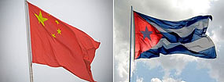
Санкти - Спиритус, Куба, 28 декабря. Культуры Китая и Кубы смешаны на выставке молодого пластического художника Александра Эрнандеса под названием Soy lo que ves, которая до сих пор открыта в этом центральном городе страны.
С 24 декабря выставка проходит в штаб-квартире провинциального отделения Культурного общества Хосе Марти (SCJM), расположенного в одной из самых оживленных артерий города, основанного в 1514 году испанскими завоевателями.
Художник, чья вторая фамилия (Чанг) обозначает его китайское происхождение, подарил этому учреждению картину с лицом национального героя Хосе Марти (1853-1895), считающегося самым универсальным из кубинцев.
Для президента духовного отделения ассоциации Hermanos Saíz, объединяющей молодежный художественный авангард страны, представленные работы представляют собой символы божеств китайской культуры, христианства и религии йоруба.
Некоторые из них выделяются насыщенными цветами, с преобладанием желтого, там, где появляются подсолнухи, а у других преобладает черный, а также аллигаторы и женщины с раскосыми глазами.
В беседе с корреспондентом Пренса Латина художник сказал, что, в частности, работы Марти были выполнены в этом году, а в SCJM до января следующего года выставлено около 10 работ с выставки Soy lo que ves.
«Все это гравюры, где я использую технику шелкографии, коллажа и линографии», - пояснил он.
Эта выставка была открыта в Доме китайского искусства и традиций в прошлом году во время XIII Гаванского биеннале.
Эрнандес также выставлял свои работы в Мексике (Халиско и Гуанахуато). В 2020 году Куба и Китай отметили 60-летие установления дипломатических отношений. (Пренса Латина)

Куба отмечает шестидесятилетие отношений с азиатскими странами
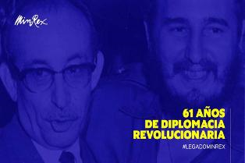
Гавана, 30 декабря. Министерство иностранных дел Кубы отметило шестидесятилетие дипломатического обмена с семью азиатскими странами на церемонии, которую возглавила заместитель министра иностранных дел Анайанси Родригес.
В торжествах, которые прошли в штаб-квартире Министерства иностранных дел, приняли участие представители Китая, Индии, Корейской Демократической Республики, Камбоджи, Вьетнама, Индонезии и Монголии.
«Узы дружбы и сотрудничества, которые нас объединяют, выдержали испытание временем и с большой силой проецируются в будущее», - напомнила зам-министр.
Добавила, что совпадение и консолидация позиций между нашими странами на международных форумах широкое и прочное, цитируется в сообщении, опубликованном на сайте МИД.
Родригес ратифицировала, что эти азиатские страны всегда смогут рассчитывать на Кубу и ее защиту многосторонности, принципов международного права и Устава Организации Объединенных Наций.
В мероприятии также приняли участие директора различных кубинских учреждений и официальные лица Министерства иностранных дел. (Пренса Латина)

Сент-Люсия поддерживает выдвижение медицинской бригады Кубы на Нобелевскую премию
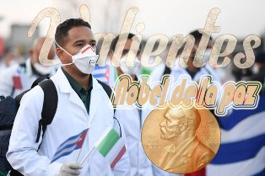
Кастри, 29 декабря. Известные личности Сент-Люсии поддерживают выдвижение кубинской медицинской бригады Генри Рива на Нобелевскую премию мира, пишут пользователи в социальных сетях сегодня.
Перлетт Луизи, бывший генерал-губернатор, и Кенни Энтони, бывший премьер-министр и член Парламентской ассамблеи, присоединились к кампании, начатой Гуманистической ассоциацией солидарности Куба-Сент-Люсия, высоко оценивая работу медицинской бригады солидарности самого большого острова Антильских островов.
Оба подписали номинацию через официальные каналы Комитета по присуждению Нобелевской премии мира, согласно ноте посольства Кубы в этом островном государстве.
Луи и Энтони подчеркнули, что бригада стала настоящим символом международной солидарности и сотрудничества.
Указали, что медицинский контингент Генри Рива является примером сотрудничества Юг-Юг, которое позволило Кубе вместе с Сент-Люсией и другими странами Карибского бассейна сотрудничать и вносить эффективный вклад в развитие системы здравоохранения в регионе.
Бывшие высшие представители государства и правительства Сент-Люсии также отметили выдающуюся работу медицинской бригады в разных частях мира по борьбе с пандемией КОВИД-19. (Пренса Латина)

Нобелевская премия для кубинских врачей отметит их альтруистический труд
Каракас, 30 декабря (Пренса Латина) Доктор Хуан Карлос Дупуи, член-основатель Медицинской бригады Генри Рив на Кубе, считает, что номинация на Нобелевскую премию мира в 2021 году будет означать признание альтруистической работы этой группы.
Обширная международная репутация этого профессионала в области здравоохранения свидетельствует о его подвигах как члена-основателя этой группы, специализирующейся на ситуациях стихийных бедствий и серьезных эпидемий.
Гватемала, Перу, Пакистан и Либерия одобрены врачом, который в настоящее время работает в Венесуэле в качестве главы Комплексного медицинского центра имени Сальвадора Альенде, ведущего учреждения медицинской миссии Кубы в южноамериканской стране.
Дупуи родился в центральной кубинской провинции Вилья-Клара. Он также служил в миссиях в Нигерии и Эритрее, но создание Интернационалистского контингента Генри Рив отметило его особым образом.
В его памяти остались все подробности создания контингента, сформированного в 2005 году с первоначальной целью оказания помощи пострадавшим от урагана Катрина на территориях юга США.
«Нас собрали 1500 профессионалов из всех провинций в Латиноамериканской школе медицины в Гаване, где мы прошли всестороннюю подготовку по борьбе со стихийными бедствиями и серьезными эпидемиями, а также укрепили наши знания английского языка», - говорит доктор.
19 сентября 2005 года исторический лидер кубинской революции Фидель Кастро (1926-2016) торжественно открыл Интернационалистский контингент Генри Рив, молодой американский образец интернационалистской помощи и солидарности.
На выпускника клинической лаборатории с самого начала была возложена ответственность направлять своих коллег, а затем он почувствовал гордость за продолжение следа своего отца Бермана Мигеля Дупуи, чтобы облегчить боль других.
Ввиду отказа правительства Соединенных Штатов получить помощь, предложенную Кубой, эта группа тогда первой направилась в Гватемалу, пострадавшей почти на всей ее территории от тропического шторма Стэн в октябре того же года.
В этой центрально-американской стране мы помогали пострадавшему от наводнения населению в течение 15 дней, и оттуда меня вызвали также в качестве главы кубинской медицинской бригады в Пакистан, потрясенный землетрясением, - вспоминает специалист.
«Это было нашим истинным испытанием огнем, силой и убежденностью от имени контингента; мы сначала сталкиваемся со многими физическими травмами, полученными людьми во время катастрофы, а затем с условиями, вызванными гигиенической и санитарной ситуацией», - подчеркивает он.
Каждая интернациональная миссия приносила удовлетворяющий или душераздирающий опыт спасения жизней. Однако в 2014 году Либерия зарезервировала для Хуана Карлоса Дюпуи самый опасный и сложный сценарий его существования.
Эпидемия Эболы - инфекционного геморрагического заболевания, вызываемого одноименным вирусом - потребовала сотрудничества кубинского медицинского контингента в странах Западной Африки: Сьерра-Леоне, Гвинее, Конакри и Либерии.
«Мы прибыли в столицу Либерии Монровию посреди очень темной ночи, когда город был в сумерках, а людей на улицах не было из-за комендантского часа. Мы чувствовали естественный страх человека, но были готовы войти в так называемую красную зону», - описывает Дупуи. «Первые месяцы были напряженными, мы видели, как исчезали целые семьи, все боялись невидимого врага, как мы, кубинцы, называли его, но с настойчивостью наших бригад и международной поддержкой нам удалось решить эту проблему», - говорит он.
Взяв на себя разные обязанности по борьбе со стихийными бедствиями и серьезными эпидемиями, специалист сегодня возглавляет престижную команду коллег в Венесуэле, где кубинская медицинская миссия занимает один из основных фронтов в линии сдерживания пандемии Covid 19.
Со смирением и удовлетворением Дупуи получил известие о номинации Международного контингента Генри Рив на Нобелевскую премию мира, чем он гордится в качестве координатора-основателя.
«Это награда за альтруизм и бескорыстие всех членов, которые самоотверженно спасают жизни, с уважением к индивидуальной неповторимости каждого народа, но даже в большей степени за приверженность кубинцев помогать любой нуждающейся стране», - подчеркивает он. (Пренса Латина)

Экономическая и торговая блокада США против Кубы

Во Франции признают сопротивление Кубы блокаде и агрессии
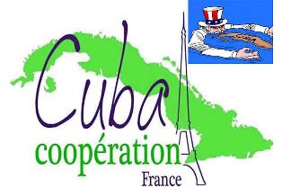
Париж, 1 января. Французская ассоциация Cuba Linda поздравила остров с 62-й годовщиной революции и приветствовала сопротивление кубинского народа блокаде и агрессии Соединенных Штатов.
«Несмотря на экономическую, торговую и финансовую блокаду, ложь средств массовой информации и достойные сожаления попытки дестабилизации, кубинский народ закончил этот трудный год стойко, подняв гуманистические ценности достоинства и солидарности своей революции выше, чем когда-либо».
Организация, созданная в 1998 году, предупредила, что, хотя 2020 год был трудным годом во всем мире из-за пандемии Covid-19, для крупнейшего из Антильских островов было еще труднее, поскольку ему приходилось иметь дело с более агрессивной и преступной блокадой.
Послание осуждает, что администрация Дональда Трампа ввела более 100 дополнительных мер, чтобы лишить население предметов первой необходимости, лекарств и даже респираторов и других необходимых элементов для борьбы с Covid 19.
Но кубинский народ сталкивается с циклонами, мужественно, решительно и солидарно встречает другие бедствия. Столкнувшись с этой смертоносной пандемией, Куба была не только примером для своего внутреннего управления, но и направила тысячи специалистов здравоохранения на помощь более чем в 40 стран».
«Куба Линда» пожелала острову успехов перед лицом новых вызовов, включая валютную унификацию, и подтвердила свою солидарность и поддержку. «Куба сегодня более чем когда-либо является маяком надежды для всех народов мира. Мы желаем Кубе удачного 2021 года, успехов в ее проектах и справедливых битвах», пишется в заявлении организации. (Пренса Латина)

Двусторонние отношения

Заместитель Министра иностранных дел России Сергей Рябков встретился с Послом Кубы.
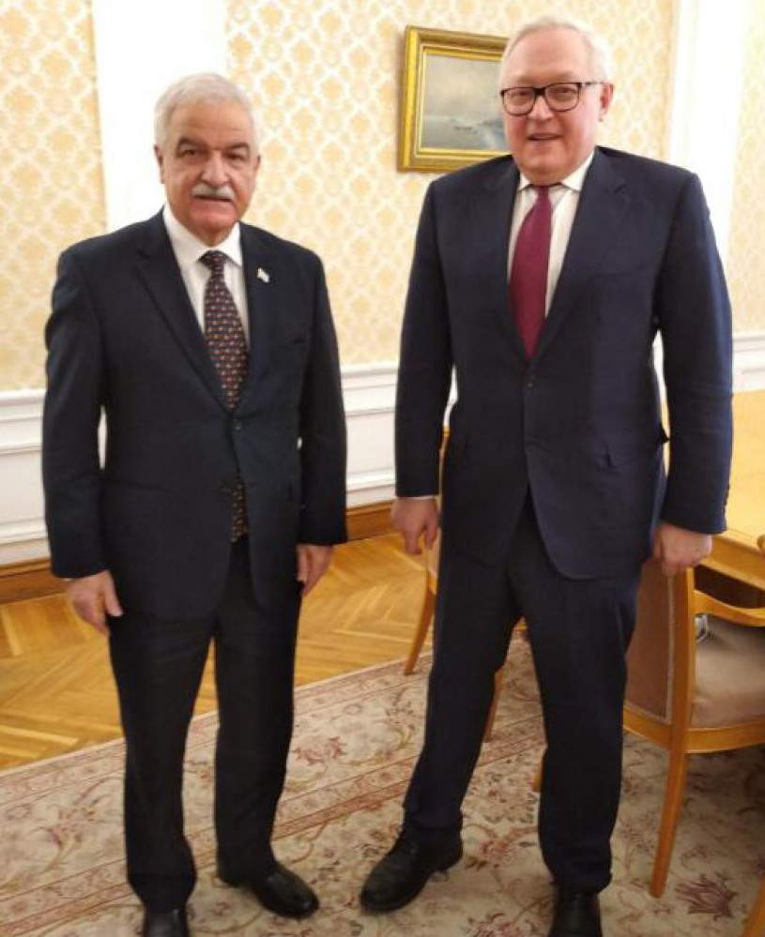
Москва, 29 декабря. Во вторник заместитель Министра иностранных дел Российской Федерации, Сергей Рябков, принял в штаб-квартире МИД Посла Республики Куба, г-на Хулио Гармендия Пенья.
Посол поблагодарил МИД, в особенности его латиноамериканский департамент, за постоянную поддержку оказанную работе кубинской дипломатической миссии в Москве в течение уходящего года. Несмотря на трудности, вызванные негативным влиянием пандемии COVID-19, оба дипломата отметили положительный баланс разработанных совместных действий.
В ходе теплой встречи было вновь подтверждено осуждение Россией экономической, торговой и финансовой блокады Кубы введенной Соединенными Штатами, а также выражена благодарность за эффективную координацию позиций наших стран в ООН и на других международных площадках по этим и другим вопросам многосторонней повестки дня.
Также была выражена заинтересованность российской стороны в развитии конструктивного двустороннего сотрудничества по таким стратегическим направлениям, как энергетика, транспорт, металлургическая промышленность и другим отраслям.
Заместитель Министра заявил о поддержке МИД России возобновления рейсов российских авиакомпаний в различные кубинские аэропорты и воспользовался случаем, чтобы еще раз поздравить Посла и кубинский народ с очередной годовщиной Победы Кубинской Революции. (Сайт Посольства Кубы в России)

